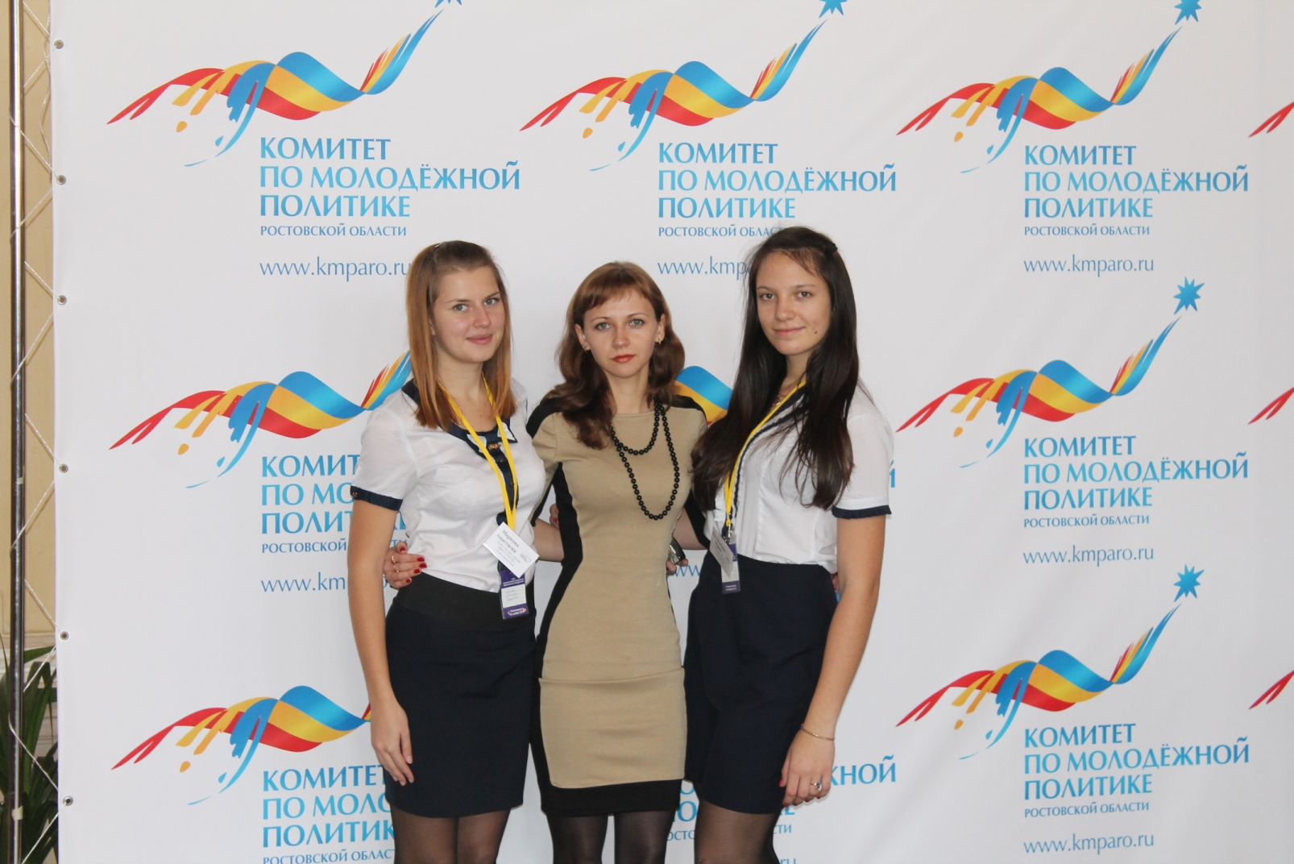

Слёт патриотических молодёжных общественных объединений
в г. Новочеркасске
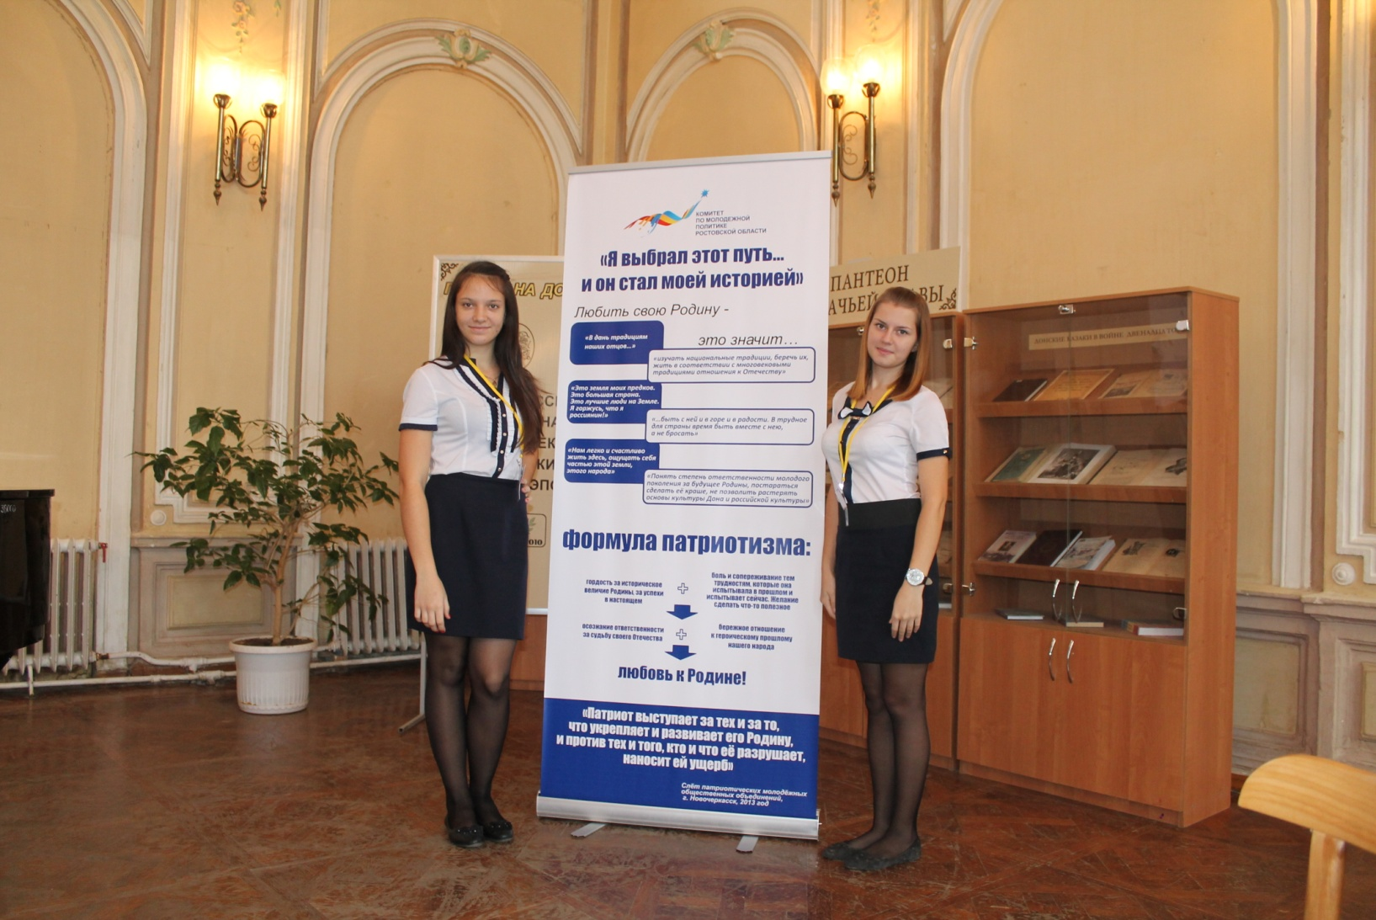

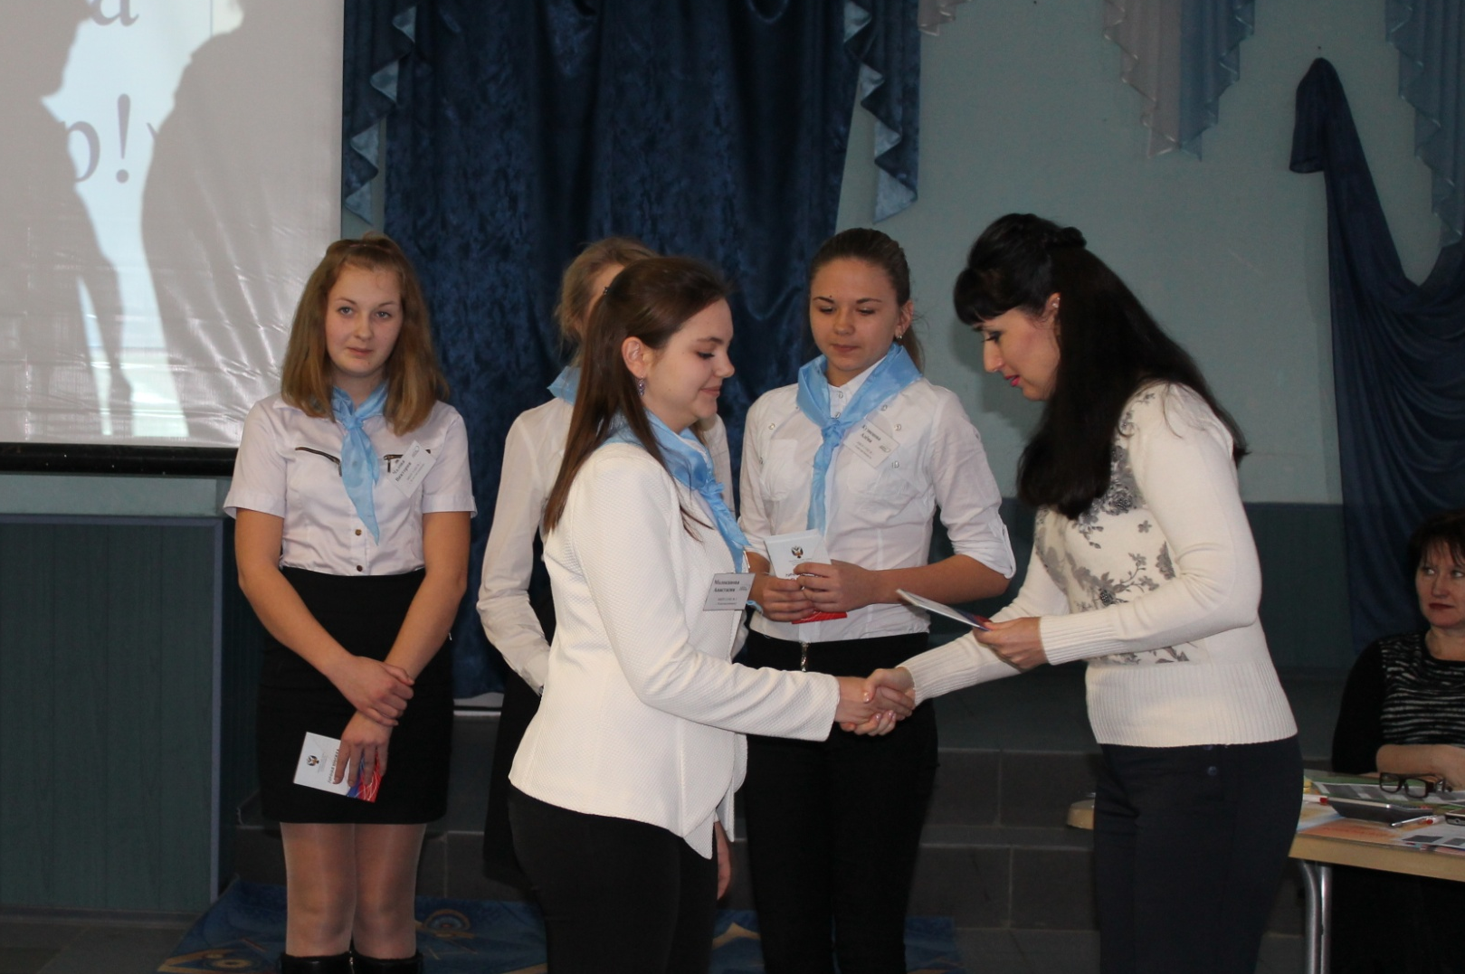

Районная деловая игра «Я – волонтёр!»
г. Константиновск
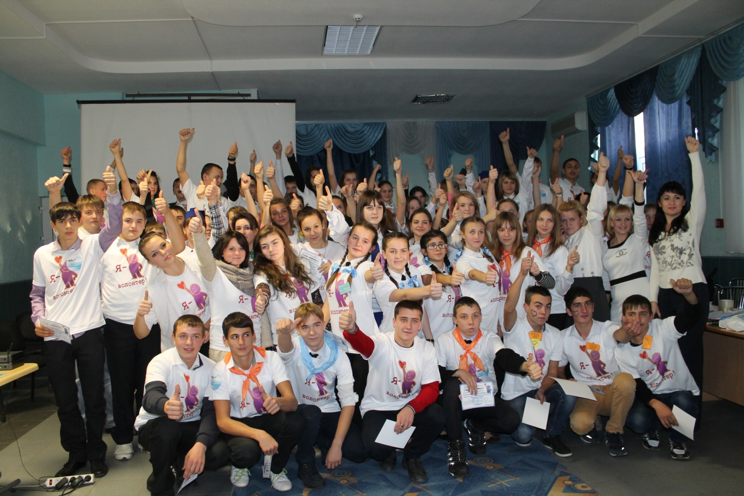

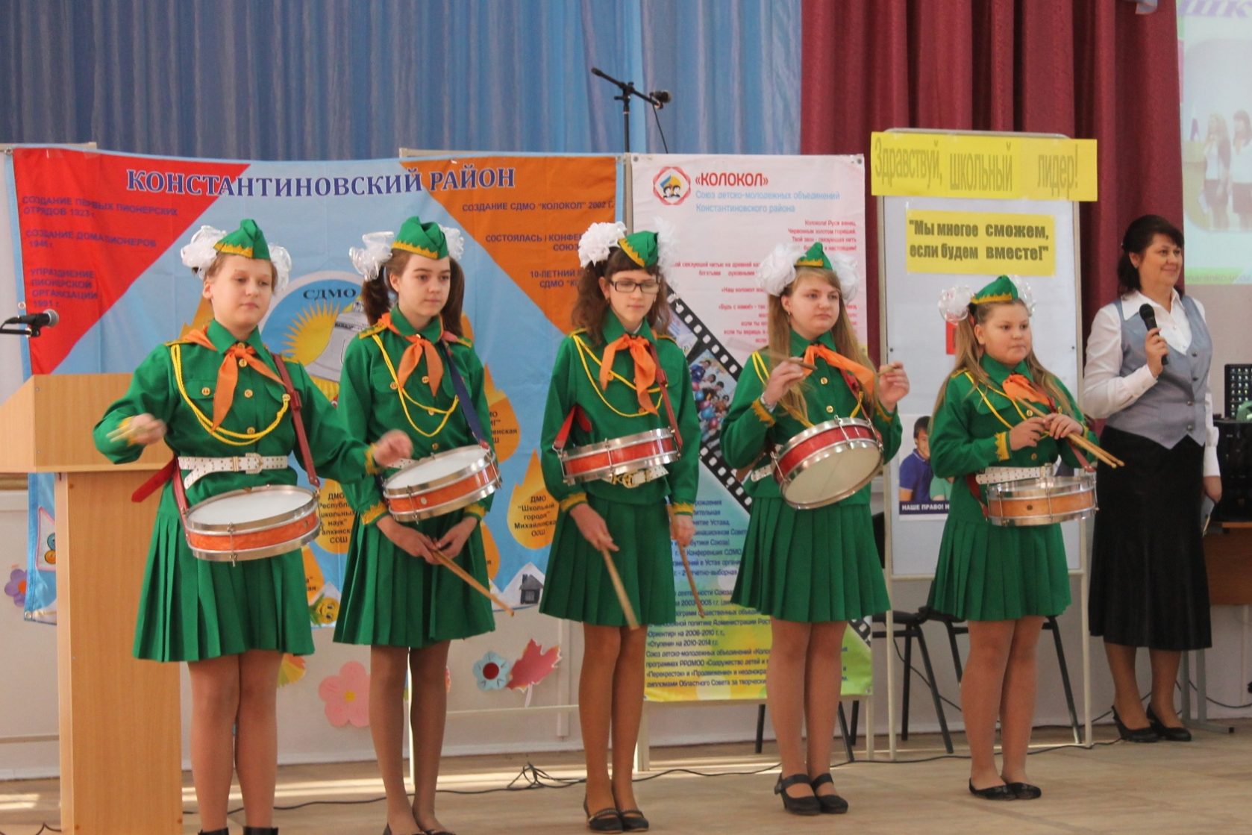

Районный сбор лидеров СДМО «Колокол» «Здравствуй, школьный лидер!»
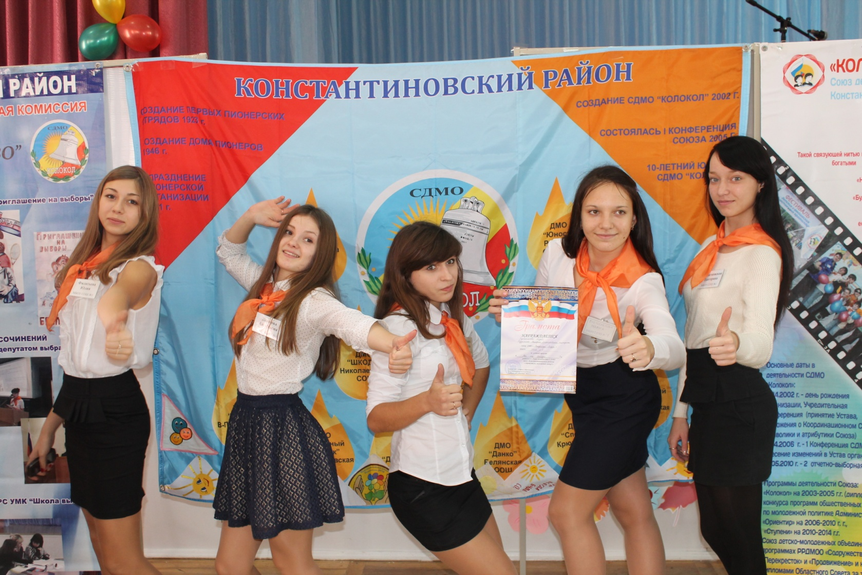
в МБОУ СОШ № 1

